**Задания в картинках для младших дошкольников по развитию мелкой моторики и подготовки руки к письму у детей 4-5 лет**

1. Нарисуй по точкам и раскрась.

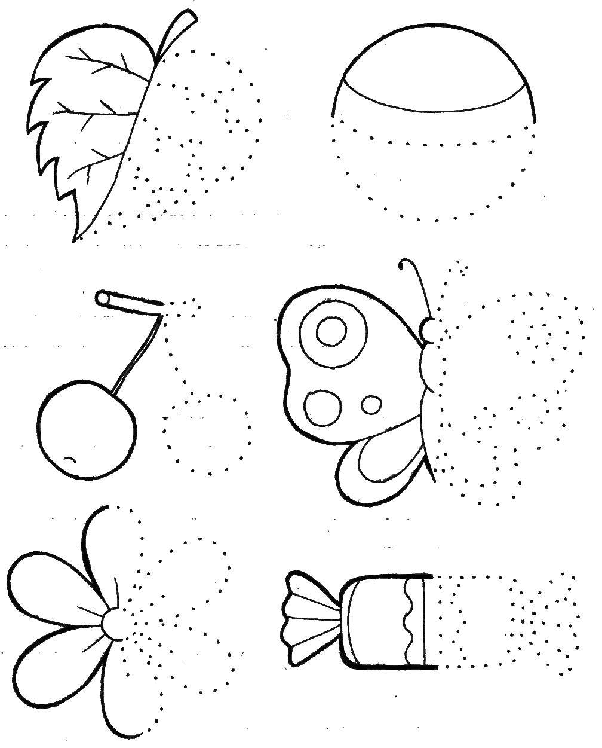

1. Нарисуй наряд для рыбок.

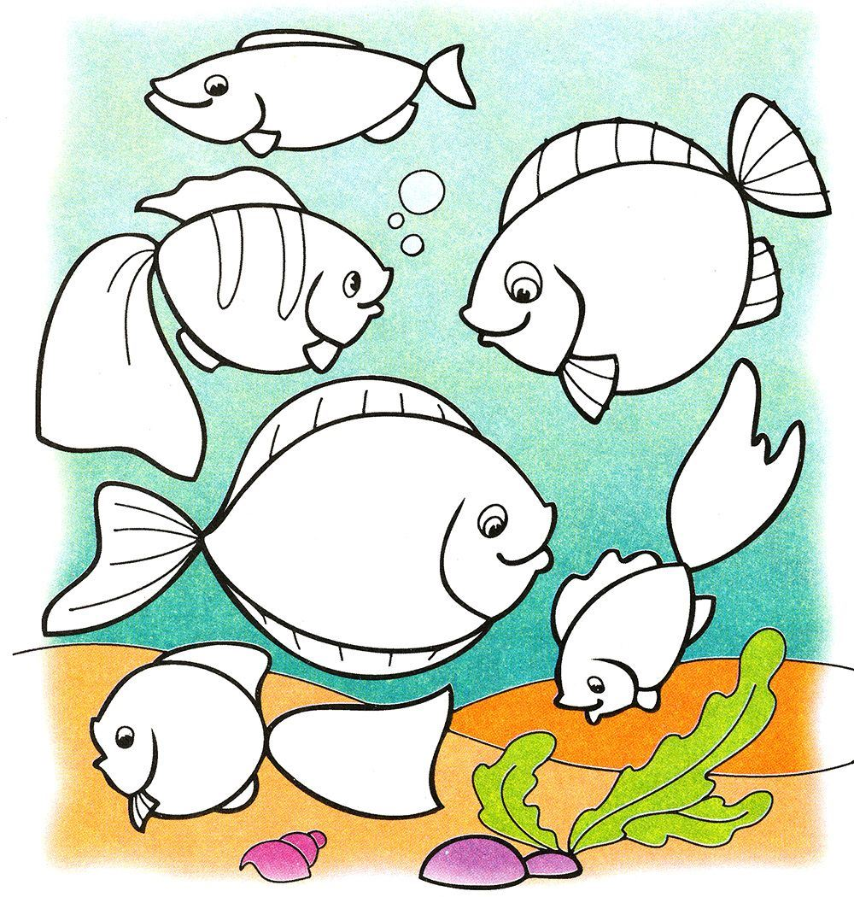

1. Обведи линии.

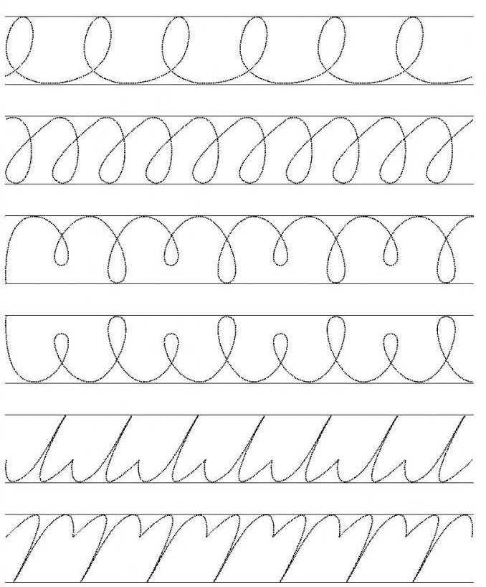

1. Обведи и раскрась.

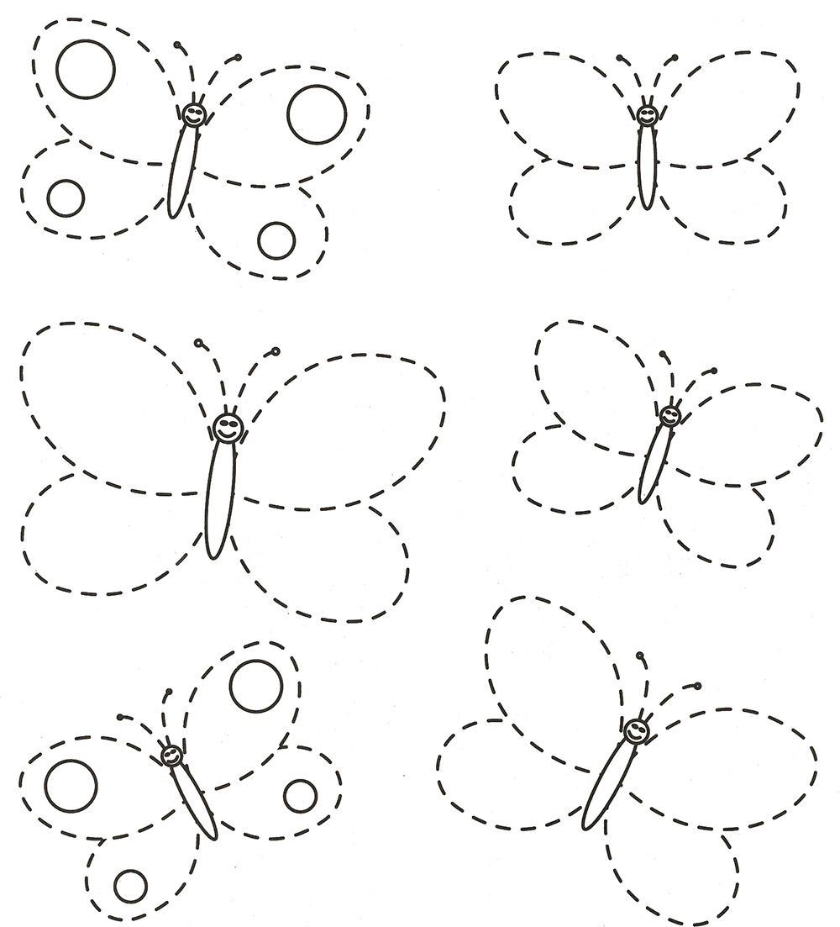

1. Дорисуй чешуйки.

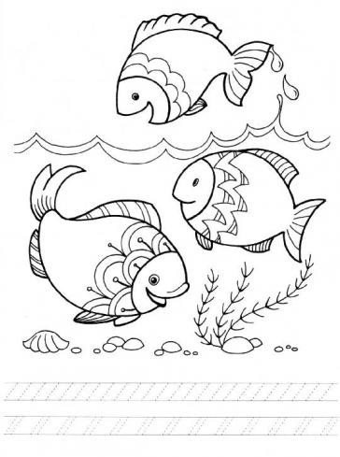

1. Дорисуй и раскрась.

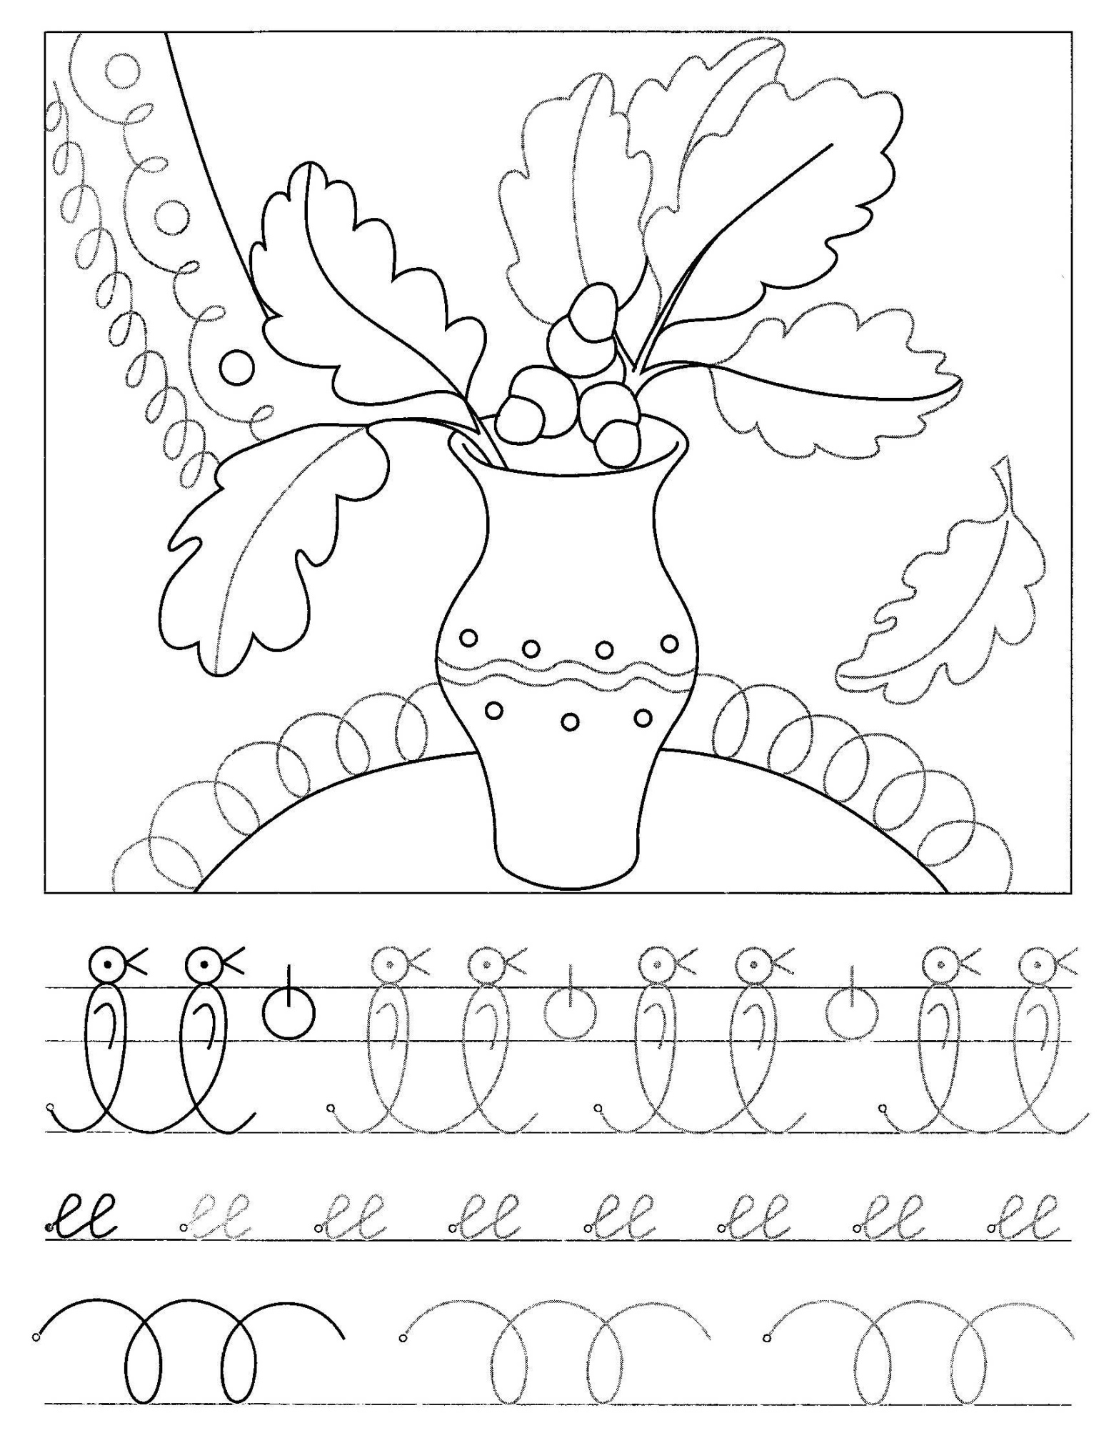

1. Дорисуй чешуйки и раскрась.

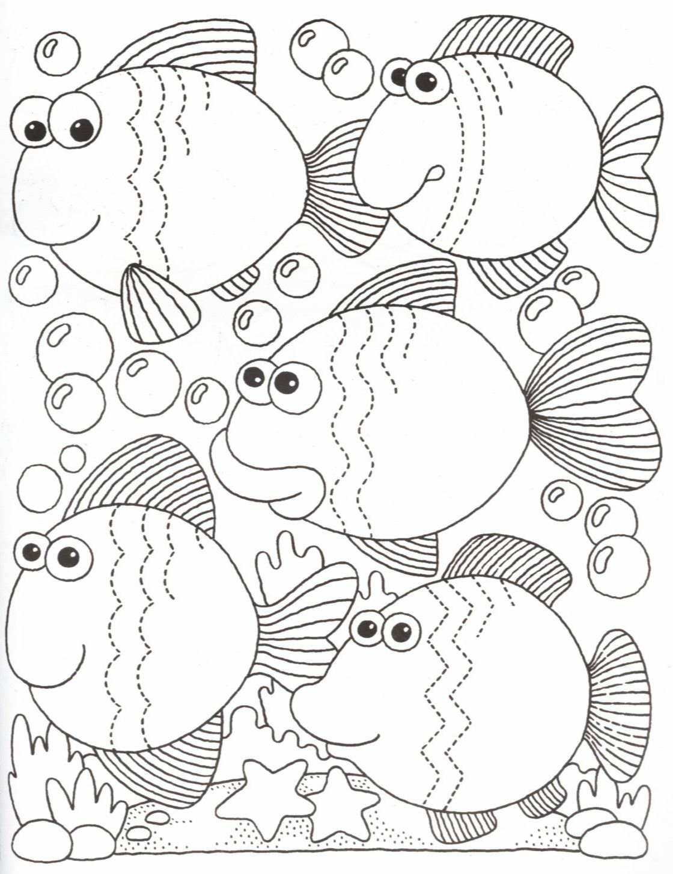

1. Проложи путь к цветку.

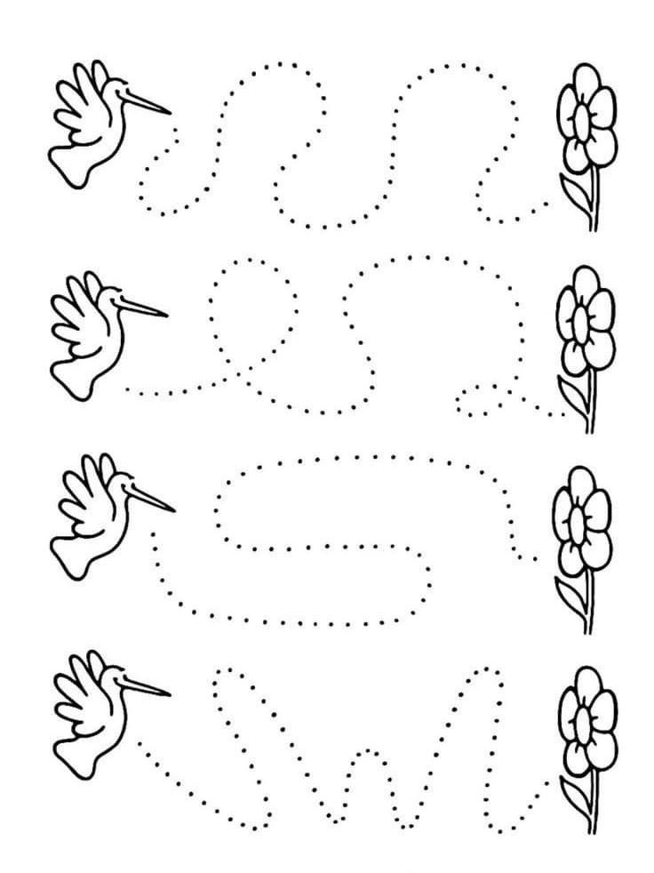

1. Продолжи.

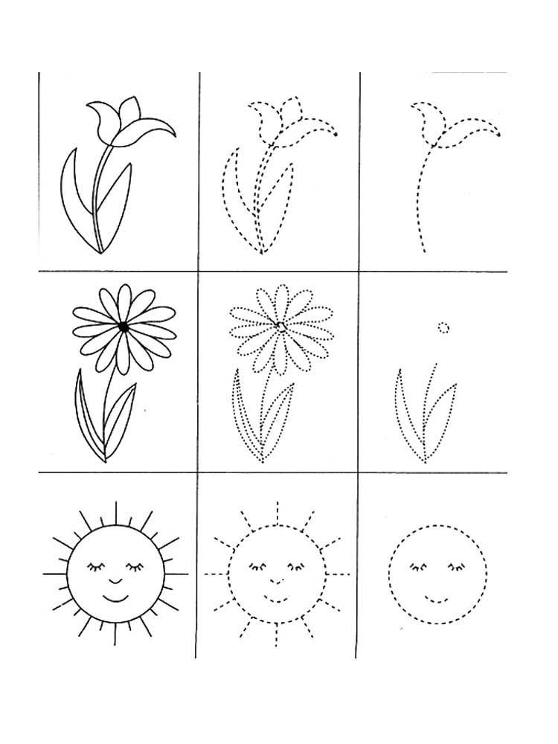

1. Продолжи и дорисуй.

